SPECYFIKACJA TECHNICZNA – ZAŁĄCZNIK NR 1

Uziemiacz stacyjny 4 m przewód uziomowy U3-O/P-4/1-18,5-95

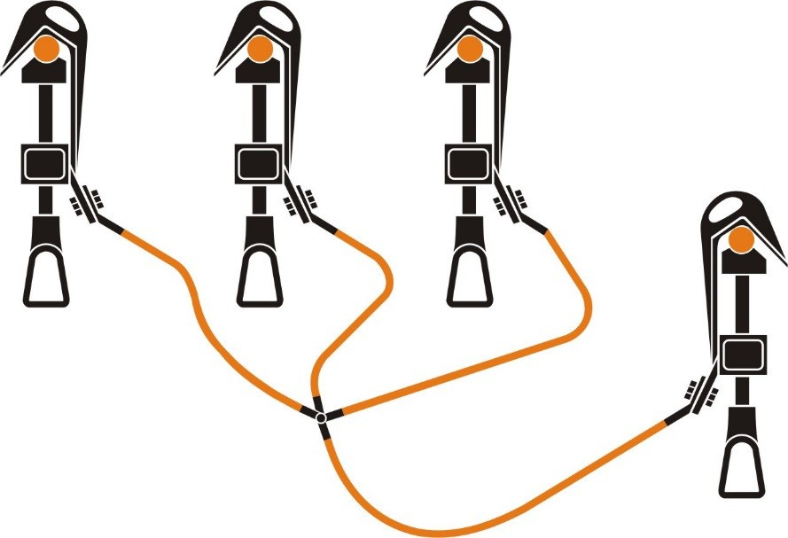

**Uziemiacz przenośny do urządzeń** **stacyjnych i liniowych, trójzaciskowy, zaciski fazowe połączone równolegle,**

**zacisk uziemiający na przewody okrągłe i szyny płaskie.**

Uziemiacz wyposażony jest w **uniwersalne** **zaciski** **fazowe** wykonane metodą ciśnieniową, umożliwiające zakładanie na przewody okrągłe i szyny płaskie.

Zaciski fazowe uziemiacza:

Wykonanie zacisków fazowych:

z końcówką typu “ucho” - do założenia uziemiacza potrzebny jest drążek UDI z zaczepem ZU (**standarowe** wykonanie zacisków fazowych)

Przewody uziemiacza mogą być wykonane w osłonie PVC lub w osłonie silkonowej (SiR). Złącze środkowe uziemiaczy jest izolowane.

Każdy uziemiacz oznaczany jest m.in. numerem fabrycznym i datą produkcji.

Oznaczenie powinno znajdować się na tabliczce umieszczonej na przewodzie, obok zacisku uziemiającego.

Legenda oznaczeń uziemiacza:

